Список треков
В прошлом уроке мы переписали код приложения для поиска фильмов с паттерна MVP на MVVM. В этом продолжим практиковаться и создадим новый экран, который будет отображать список всех музыкальных треков.
Вы можете дальше работать в проекте, который был создан в уроке по MVVM, или создать отдельный проект, чтобы ещё раз потренироваться в создании классов.

Шаг 1. Добавим функционал в репозиторий
data class Movie(
val id: String,
val resultType: String,
val image: String,
val title: String,
val description: String,
val inFavorite: Boolean,
)
class MovieViewHolder(
parent: ViewGroup,
) : RecyclerView.ViewHolder(
LayoutInflater.from(parent.context).inflate(R.layout.list_item_movie, parent, false)
) {

var cover: ImageView = itemView.findViewById(R.id.cover)
var title: TextView = itemView.findViewById(R.id.title)
var description: TextView = itemView.findViewById(R.id.description)
// 1
var inFavoriteToggle: ImageView = itemView.findViewById(R.id.favorite)

fun bind(movie: Movie) {
Glide.with(itemView)
.load(movie.image)
.into(cover)

title.text = movie.title
description.text = movie.description

// 2
inFavoriteToggle.setImageDrawable(getFavoriteToggleDrawable(movie.inFavorite))
}

// 3
private fun getFavoriteToggleDrawable(inFavorite: Boolean): Drawable? {
return itemView.context.getDrawable(
if(inFavorite) R.drawable.active_favorite else R.drawable.inactive_favorite
)
}
}
В интерфейсе, определяющем поведение репозитория, определим метод getAllTracks(), который будет возвращать список всех треков:
interface TracksRepository {
//...
suspend fun getAllTracks(): List<Track>
}
Создадим имитацию ответа от удалённого сервера в виде списка треков:
val listTracks = listOf(
Track(
trackName = "Владивосток 2000",
artistName = "Мумий Троль",
trackTime = "2:38"
),
Track(
trackName = "Группа крови",
artistName = "Кино",
trackTime = "4:43"
),
Track(
trackName = "Не смотри назад",
artistName = "Ария",
trackTime = "5:12"
),
Track(
trackName = "Звезда по имени Солнце",
artistName = "Кино",
trackTime = "3:45"
),
Track(
trackName = "Лондон",
artistName = "Аквариум",
trackTime = "4:32"
),
Track(
trackName = "На заре",
artistName = "Альянс",
trackTime = "3:50"
),
Track(
trackName = "Перемен",
artistName = "Кино",
trackTime = "4:56"
),
Track(
trackName = "Розовый фламинго",
artistName = "Сплин",
trackTime = "3:15"
),
Track(
trackName = "Танцевать",
artistName = "Мельница",
trackTime = "3:42"
),
Track(
trackName = "Чёрный бумер",
artistName = "Серега",
trackTime = "4:01"
)
)
В реализации репозитория для того, чтобы упростить код, оставим только ключевые моменты. С помощью delay(1000) имитируем запрос к серверу и ожидание ответа. После ожидания длиной в одну секунду вернём в качестве результата список треков из listTracks:
class TracksRepositoryImpl() : TracksRepository {
override suspend fun getAllTracks(): List<Track> {
delay(1000)// Имитируем запрос к серверу
return listTracks
}
}
В интерфейс TrackSearchInteractor также внесём новый метод:
interface TrackSearchInteractor {
//..
suspend fun getAllTracks():List<Track>
}
И реализуем его в имплементации TrackSearchInteractorImpl:
class TrackSearchInteractorImpl(private val repository: TracksRepository) : TrackSearchInteractor {
//..
override suspend fun getAllTracks(): List<Track> {
return repository.getAllTracks()
}
}

Шаг 2. Вносим функционал во View Model
Из урока по MVVM вы уже знаете, что достаточно удобно описывать состояние экрана с помощью sealed class. Давайте и для нового экрана подготовим такой класс состояний:
sealed class SearchState {
object Initial: SearchState() // Cостояние экрана при первой загрузке
object Loading: SearchState() // Cостояние экрана при начале поиска
data class Success(val foundList: List<Track>): SearchState() // Cостояние экрана при успешном завершении поиска
data class Error(val error: String): SearchState() // Cостояние экрана если при запросе к серверу произошла ошибка
}
- object Initial — определяет состояние при первой загрузке экрана, когда пользователь ещё не совершил никаких действий.
- object Loading — определяет состояние экрана во время загрузки данных с сервера.
- data class Success — определяет состояние экрана, если данные с сервера успешно пришли.
- data class Error — определяет состояние экрана, если во время загрузки данных с сервера произошла ошибка.
Теперь мы можем определить StateFlow во View Model с помощью SearchState:
class SearchViewModel(
private val tracksRepository: TracksRepository,
) : ViewModel() {

//...
private val _allTracksScreenState = MutableStateFlow<SearchState>(SearchState.Loading)
val allTracksScreenState = _allTracksScreenState.asStateFlow()

fun fetchData(){
viewModelScope.launch(Dispatchers.IO) {
try {
_allTracksScreenState.update { SearchState.Loading }
val list = tracksRepository.getAllTracks()
_allTracksScreenState.update { SearchState.Success(foundList = list) }
} catch (e: IOException){
_allTracksScreenState.update { SearchState.Error(e.message.toString()) }
}
}
}

companion object {
fun getViewModelFactory(): ViewModelProvider.Factory =
object : ViewModelProvider.Factory {
@Suppress("UNCHECKED_CAST")
override fun <T : ViewModel> create(modelClass: Class<T>): T {
return SearchViewModel(Creator.getTracksRepository()) as T
}
}
}
}
Метод fetchData() устанавливает состояние экрана как SearchState.Loading и запрашивает через TracksRepository список треков. В случае успешного завершения запроса получает список треков и обновляет _allTracksScreenState на состояние SearchState.Success(foundList = list), в конструктор которого передаёт полученый список.
Если при запросе произошла ошибка, то _allTracksScreenState получает состояние SearchState.Error(e.message.toString()), в конструктор которого передана строка ошибки.
Теперь View Model готова — можно приступать к вёрстке UI.

Шаг 3. Верстаем UI

Функция для отображения трека
Для начала создадим compose-функцию, которая будет отображать один трек. Для того чтобы создать макет компоновки, в качестве картинки обложки альбома будем использовать PNG-картинку ic_music.png, которую разместим в ресурсах, в папке drawble:
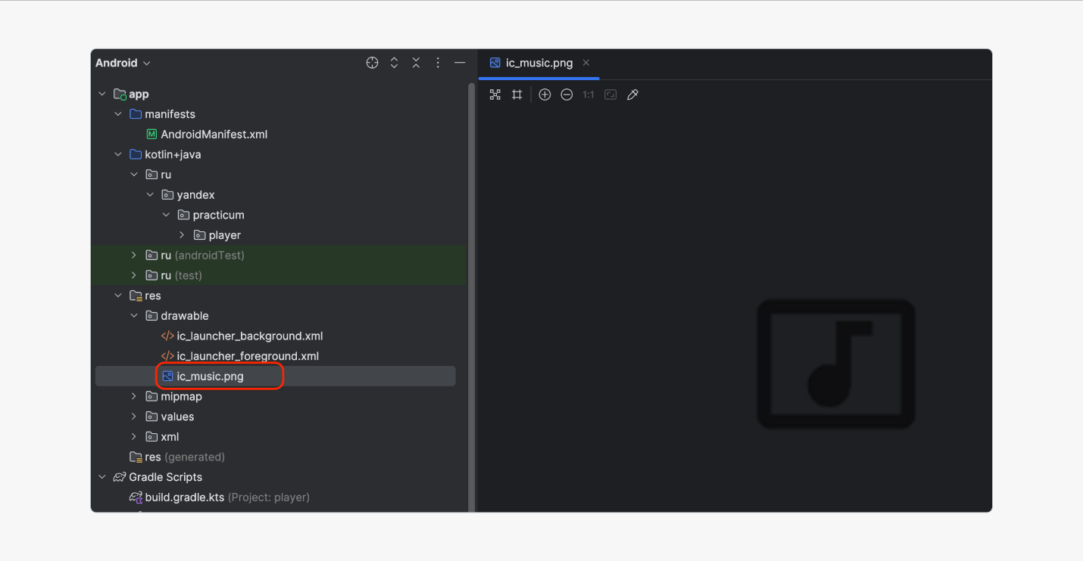
Код compose-функции отображения трека может выглядеть так:
@Composable
fun TrackListItem(track: Track) {
Row(
modifier = Modifier.fillMaxWidth(),
verticalAlignment = Alignment.CenterVertically,
horizontalArrangement = Arrangement.SpaceBetween
) {
Image(
painter = painterResource(id = R.drawable.ic_music),
contentDescription = "Трек ${track.trackName}"
)
Column(
modifier = Modifier.weight(1f),
horizontalAlignment = Alignment.Start
) {
Text(track.trackName, fontWeight = FontWeight.Bold)
Text(track.artistName)
}
Column(
modifier = Modifier.weight(1f),
horizontalAlignment = Alignment.CenterHorizontally
) {
Text(track.trackTime)
}
}
}
fun TrackListItem() принимает на вход объект Track, размещает информацию из свойств Track на экране.
Вы можете посмотреть превью функции без компиляции проекта:
@Preview(showBackground = true)
@Composable
fun PreviewTrackListItem() {
val track = Track(
trackName = "Владивосток 2000",
artistName = "Мумий Троль",
trackTime = "2:38"
)
TrackListItem(track)
}
@Preview(showBackground = true)
@Composable
fun PreviewTrackScreenContent() {
val track = Track(
trackName = "Владивосток 2000",
artistName = "Мумий Троль",
trackTime = "2:38"
)
TrackScreenContent(track)
}
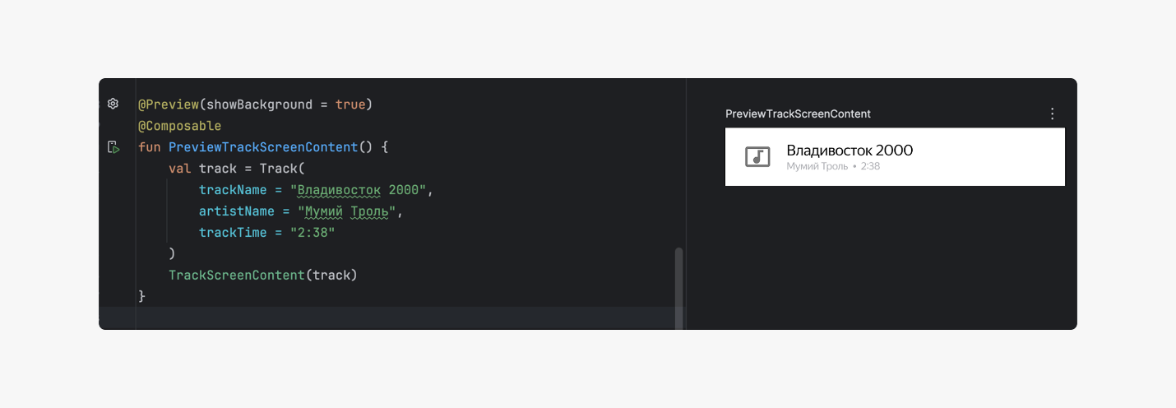

Функция для списка треков
Теперь, когда у нас есть функция для отображения элемента, создадим экран, который будет отображать список треков:
@Composable
fun AllTracksScreen(modifier: Modifier, viewModel: SearchViewModel) {
val screenState by viewModel.allTracksScreenState.collectAsState()

LaunchedEffect(key1 = true) {
viewModel.fetchData()
}
when (screenState) {
is SearchState.Initial -> {}
is SearchState.Loading -> {
Box(modifier = modifier.fillMaxSize(), contentAlignment = Alignment.Center) {
CircularProgressIndicator()
}
}

is SearchState.Success -> {
val tracks = (screenState as SearchState.Success).foundList
LazyColumn(
modifier = Modifier.fillMaxSize(),
contentPadding = PaddingValues(horizontal = 16.dp, vertical = 8.dp),
verticalArrangement = Arrangement.spacedBy(12.dp)
) {
items(tracks.size) { index ->
TrackListItem(track = tracks[index])
HorizontalDivider(thickness = 0.5.dp)
}
}
}

is SearchState.Error -> {
val error = (screenState as SearchState.Error).error
Box(modifier = Modifier.fillMaxSize(), contentAlignment = Alignment.Center) {
Text("Ошибка: $error", color = Color.Red)
}
}
}
}
В переменную screenState получаем состояние экрана из View Model. При изменении screenState compose-функция AllTracksScreen будет перерисована в соответствии с полученным новым состоянием.
При первом запуске AllTracksScreen в корутине запускаем метод View Model fetchData(), который получает данные от сервера и формирует во View Model состояние экрана.
Далее в зависимости от типа состояния экрана, пришедшего в screenState, определяем логику отрисовки.
Если в screenState получен объект SearchState.Loading, запускаем лоадер загрузки.
При получении объекта SearchState.Success вызываем функцию LazyColumn для отрисовки списка. На вход LazyColumn принимает функцию items, которой передан размер списка tracks.size и лямбда для отрисовки каждого элемента списка. Мы уже подготовили TrackListItem для отрисовки трека. Поэтому этот метод и будем вызывать, поочерёдно передавая ему элементы списка.
Метод HorizontalDivider(thickness = 0.5.dp) разделит элементы списка горизонтальной полосой шириной в 0.5 Dp.
Если в качестве состояния экрана мы получим SearchState.Error, то выведем сообщение об ошибке на экран.

Шаг 4. Запускаем приложение
В Activity создайте экземпляр View Model и передайте этот экземпляр в функцию AllTracksScreen:
class AllTracksActivity : ComponentActivity() {
private val viewModel by viewModels<AllTracksViewModel> {
AllTracksViewModel.getViewModelFactory()
}

override fun onCreate(savedInstanceState: Bundle?) {
super.onCreate(savedInstanceState)
enableEdgeToEdge()
setContent {
PlayerTheme {
Scaffold(modifier = Modifier.fillMaxSize()) { innerPadding ->
AllTracksScreen(
modifier = Modifier.padding(innerPadding),
viewModel = viewModel
)
}
}
}
}
}
Убедитесь, что в манифесте проекта верно указано имя класса AllTracksActivity:
<?xml version="1.0" encoding="utf-8"?>
<manifest xmlns:android="http://schemas.android.com/apk/res/android"
xmlns:tools="http://schemas.android.com/tools">

<application
android:allowBackup="true"
//...
<activity
android:name=".AllTracksActivity"
android:exported="true"
android:label="@string/app_name"
android:theme="@style/Theme.Player">
<intent-filter>
<action android:name="android.intent.action.MAIN" />

<category android:name="android.intent.category.LAUNCHER" />
</intent-filter>
</activity>
</application>

</manifest>
Скомпилируйте проект и запустите приложение. Если всё выполнено верно, на экране устройства появится список треков:
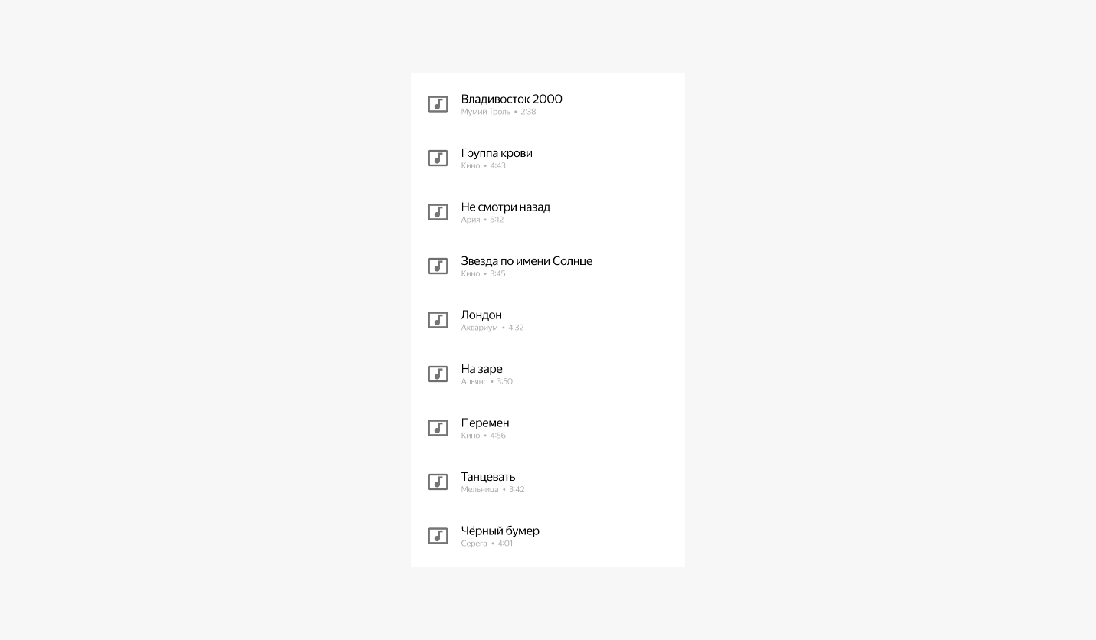

Подведём итоги
В этом уроке мы реализовали возможность отображать на экране устройства список музыкальных треков. Также мы познакомились с функцией LazyColumn() для отображения списков в Jetpack Compose и потренировались в передаче данных между слоями в MVVM.

